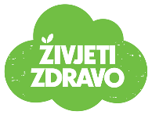
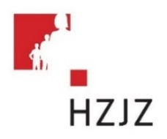

Tjedni jelovnik za prehranu učenika u osnovnim školama od 8.1. – 12.1.2024.

Dan | Mliječni obrok | Ručak | Užina | Energetska vrijednost (kcal)
PONEDJELJAK | Corn pločica, jogurt | Juha od rajčice, tjestenina napolitane, zelena salata | Banana, keksi
UTORAK | Mliječni namaz, mlijeko | Bistra juha, panirani odrezak s riži-biži | Jabuka, keksi
SRIJEDA | Sendvič, čaj | Krem juha, bolonjez, kupus salata | Clementina
ČETVRTAK | Croissant, mlijeko | Junetina u umaku s njokima, zelena salata | Puding
PETAK | Krafne, mlijeko | Riblji štapići s mahunama i krumpirom | Voćni jogurt
